Principi softverskog inženjerstva
Tim #EkipaSI

SPECIFIKACIJA BAZE PODATAKA
za projekat ChessClans

Verzija V 1.0
Datum: 19. april 2019.

Istorija revizija

Revizija | Datum | Autor | Opis
Verzija V 1.0 | 19.04.2019. | Svetozar Mićanović

Sadržaj
1. Uvod 4
1.1 Namena 4
1.2 Ciljne grupe 4
1.3 Organizacija dokumenta 4
1.4 Rečnik pojmova i skraćenica 4
1.5 Otvorena pitanja 4
2. Model podataka 5
2.1 IE notacija 5
2.2 Šema relacione baze podataka 5
3. Tabele 6
3.1 USERS 6
3.2 GAME 6
3.3 RANK 6
3.4 HISTORY 7

1. Uvod

1.1 Namena
Baza podataka za projekat iz predmeta Principi softverskog inženjerstva predstavlja fleksibilan i pouzdan način čuvanja podataka i pristupa istim od strane veb servera radi generisanja veb stranica.
U dokumentu su dati IE model podataka, šema relacione baze podataka, kao i opis tabela u bazi podataka.
Ovaj dokument služi kao osnova za razvoj detaljne projektne specifikacije posmatranog podsistema, implementaciju i testiranje.

1.2 Ciljne grupe
Dokument je namenjen vođi projekta i članovima razvojnog tima. Vođi projekta dokument služi za planiranje razvojnih aktivnosti i specifikaciju imena tabela i imena polja u bazi, kako bi nezavisne celine, implementirane od strane različitih delova razvojnog tima, na kraju rada bile uspešno integrisane.
Razvojnom timu dokument služi kao osnova za dizajn i implementaciju.

1.3 Organizacija dokumenta
Ostatak dokumenta organizovan je u sledeća poglavlja:
- Model podataka – model podataka u bazi i šema baze
- Tabele – spisak tabela

1.4 Rečnik pojmova i skraćenica
Po potrebi ovde navesti objašnjenja pojmova i skraćenica koji su upotrebljavani, a mogli bi, kod nekih članova tima, da izazovu nedoumice. Na primer:
IE – Information Engineering, notacija za modelovanje podataka
ER – Entity/Relationship, notacija za modelovanje podataka

1.5 Otvorena pitanja
U ovoj sekciji navode se otvorena pitanja. Ona se numerišu i pozicioniraju u vremenu radi lakšeg referisanja. Kada se pitanje reši, potrebno je to uneti u odgovarajuću stavku.

Broj | Datum | Problem/Rešenje

2. Model podataka

2.1 IE notacija

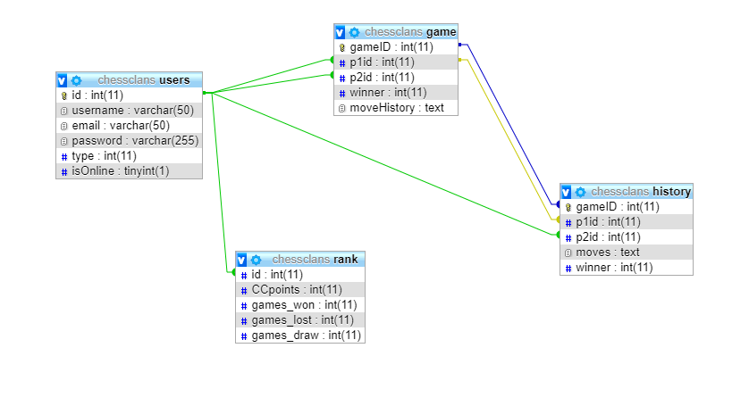

2.2 Šema relacione baze podataka

USERS (id, username, email, password, type, isOnline)
GAME (gameID, p1Id, p2Id, winner, moveHistory)
RANK (id, Ccpoints, games_won, games_lost, games_draw)
HISTORY(gameID, p1Id, p2Id, winner, moveHistory)

3. Tabele

3.1 USERS
Sadrži podatke o igračima.

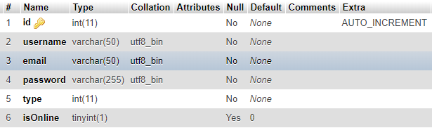

3.2 GAME
Sadrži podatke o partiji koja je u toku.

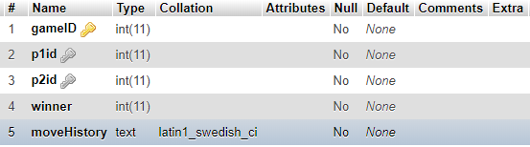

3.3 RANK
Sadrži podatke o poenima za rangiranje korisnika, kao i broj njegovih pobeda, poraza i remija.
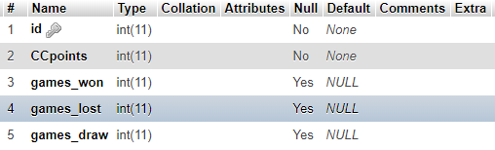

HISTORY
Sadrži podatke o istoriji svih odigranih partija.

